Lærer-vejledning til Speedadmin
Sidst tilrettet januar 2015

Generelt
Denne brugervejledning er en kort gennemgang af de mest brugte lærer-funktioner i Speedadmin. Se evt. flere uddybende vejledninger i vores hjælpefunktioner.

Alle menuer er rettighedsafhængige, hvilket vil sige, har man ikke den fornødne rettighed, vil man ikke kunne bruge funktionen eller se informationerne. Det er derfor næsten umuligt at lave ”ulykker” pga. af det indbyggede rettighedssystem. Der kan grundet rettighedssystemet være nogle af de nedenfor beskrevne funktioner der ikke er tilgængelige.

Overblik
- Genvej til din startside.
- Søgefelt 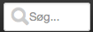 - Her kan søges på elevnr., lærerinitialer, navn (elev, lærer, værge, undervisningstilbud osv). Afslut søgning ved at klikke med musen på ønskede emne.
- Menu-punkter – Er opsat til rettighedsgruppen og skole, så kan tilpasses hvis man mangler punkter af administrationen.
- Sæson - Angiver hvilken sæson der vises information for.
- Skole - Angiver hvilken skole du er i. Såfremt ansat i flere skole er det muligt at skifte skole direkte, såfremt opsat hertil.
- Genvejs-ikoner:
Genvej til Læg-Skema siden.
Genvej til Skema siden.
Genvej til Timer siden.
Genvej til Mobil-app

- Eget navn - Genvej til ”Mine Basisdata”/stamkort. Her findes alt omkring kontaktinformation, lønforhold fag lokaler osv.
- Ændre kodeord - Dette bør gøres efter første login, og kodeord skal skiftes hvert halve år.
- Hjælp - Genvej til Speedadmins Hjælpeforum hvor du finder nyttige tips og manualer mm.

Portalen
Som udgangspunkt er Portalen din startside i Speedadmin. Portalen er en grafisk visning af de typisk funktioner, som de forskellige brugere af systemet har adgang til. Portalen designes af administration, som kan tilføje eller fjerne moduler. Portalen er ens sat op for alle i den samme rettighedsgruppe.

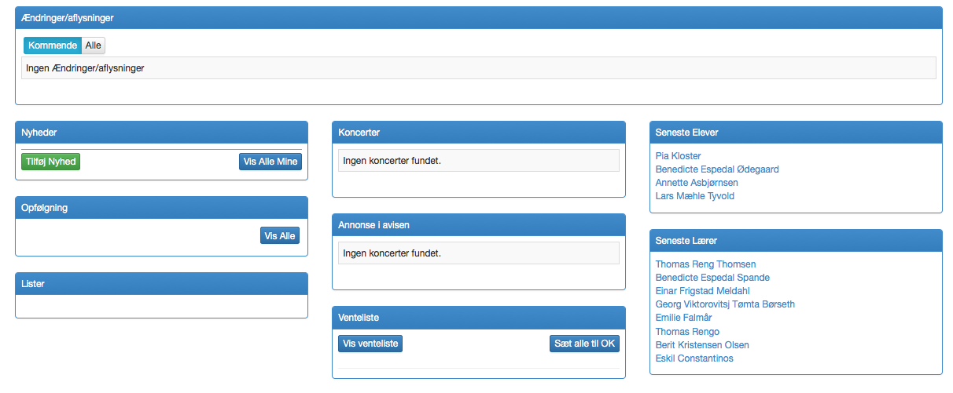

Start
  - Skema
Her vises skema for den valgte uge. Skemalagte elever, sammenspil osv. vil fremgå. Yderst til højre for skemaet er der en række knapper med følgende funktioner:

Frem Tilbage : Ændrer uge på skemaet. Alternativt kan uge også vælges via dropdownboksen over skemaet.

Print-ikon : Udskriver skemaet. Vises skemaet ikke korrekt ved udskrift kan følgende hjælpe:
I din Internet Explorer hvor der står Filer Rediger Vis Favoritter Funktioner Hjælp skal du klikke på:
Funktioner- Internetindstillinger- Avanceret- her vælger du i rullemenuen Udskriv baggrundsfarver og trykker Ok.

Skema-ikon : Viser skemaet i listeform med tilhørende telefonnumre, skole mm. Ved listeform er der ingen funktioner ledige udover skift uge og print.

Skemalæg-ikon : Bruges til at skemalægge evt. efterlæsninger som følge af omlagt undervisning. I princippet blot en genvej til Læg-Skema.

Aflys-ikon : Bruges til aflysning af undervisning. Efter at have trykket på ikonet markeres elever med musen. Tryk ”Aflys” nederst på siden, hvorefter man kan indsætte info om aflysningen. Afhængig af aflysningsgrund kan aflyste timer efterlæses. Denne funktion er også rettighedsbestemt.

Besked-ikon : Bruges til at sende besked til valgte elever. Efter at have trykket på ikonet markeres elever med musen, og tryk ”Send Besked” nederst på siden.

Booking-ikon : Denne funktion muliggør oprettelse af booking direkte i skemaet. Detaljer omkring bookingen såsom lokale og andre ressourcer tilføjes efterfølgende. Samme Blyant vises på lokale-skemaer, og kan bruges til at oprette booking direkte i lokalet.

Kalender-indstil : Her er det muligt at tilpasse visningen af skemaet. Det er også muligt at tilpasse info til internet-kalender, og hente link hertil som kopieres og indsættes i ønskede kalender funktion.
  - Læg Skema
Det er vigtigt at vælge om skema-lægning/-ændringer skal gælde hele sæsonen, fremadrettet eller kun i den valgte uge. Dette gøres i venstre side lige over de tildelte elever.

For at skemalægge tildelte elever der står ude i venstre side låses skemaet først op
ved at trykke på den røde lås så den bliver åben og grøn .
Herefter kan eleverne trækkes ind i skemaet med musen imens venstre musetast holdes nede, og placeres på ønskede plads i ugeskemaet. Vha. tasten Shift kan skemaet også låses op, og eleverne vælges og trækkes ind i skemaet imens tasten holdes nede.
Er der problemer med at placere bookingen præcist kan tastaturets op/ned- piletaster bruges. Derudover kan man skifte dag med højre/venstre-pilene. Allerede placerede bookinger kan også flyttes med pile- tasterne efter et enkelt klik med musen.

Fortrydes en skemalagt elev klikkes der på elevens booking, og vælg ”Fjern fra Skema”.

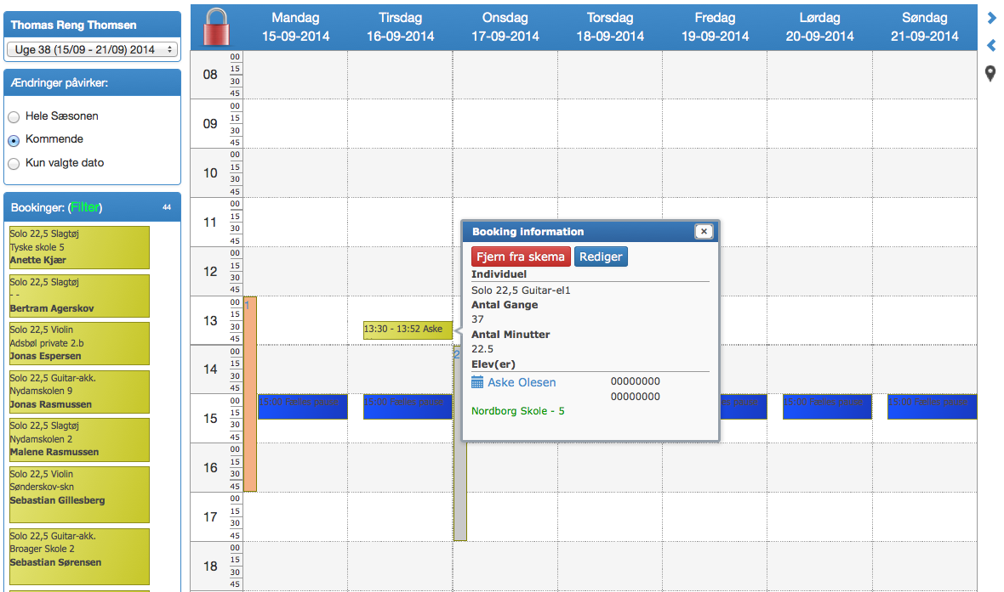

Tildelte lokaler vil fremstå som lodrette bjælker i skemaet.
Bliver en booking rød skyldes det at der er en konflikt, hvis eleven eksempelvis er skemalagt med et andet fag på samme tid. Konfliktens art vil poppe op når musen holdes over den konfliktende booking.
Bookinger: (filter) bruges til at filtrere elever/bookinger, ud fra Type, eller elevers hjemskole. Kan være gavnlig hvis læreren har mange elever.
Bookingfilter bruges også når specifikke aflysninger skal efterlæses.
  - Timer
Denne side viser alle elever, sammenspil og aktiviteter, der har indflydelse på den pågældende lærers timetal. Tryk ”Mellemregning” hvis du ønsker at se en beregning af Timetal, eller ”Udvidet” hvis du ønsker at se en sammenregning over skemalagt undervisning i en periode. Det kræver et aktivt lønforhold at få denne beregning, og en pil (rød, blå eller grøn) angiver om ens timetal passer.

Såfremt rettigheder tillader det, kan man på fanen ”Individuelle” markere elever og derefter ”Funktion”:
Flyt – Vælg lærer og dato hvor eleven flyttes til.
Tildel GruppeNr. – hvorved makerede elever kan samles i én gruppe med samlet antal minutter – OBS: gruppenr. ”0” = ugrupperet. Vælg gruppenr. der endnu ikke er brugt for at lave ny gruppe.
Ændre antal minutter: hvorved elevers undervisningstid kan forlænges eller forkortes. Dette ændre ikke på elevens betaling – kun skemaet.
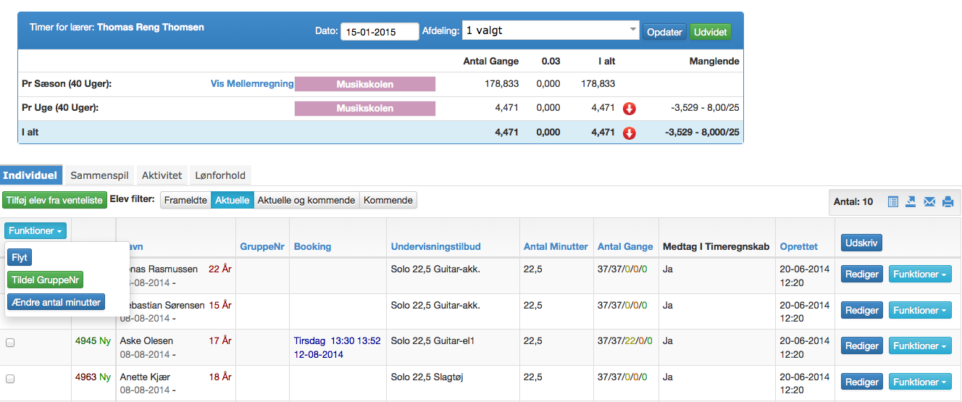

Det er muligt at filtrere visningerne på fanen Inddividuel og Sammenspil vha. ”Elev filter” og ”Sammenspils filter”. Dermed kan der ses på aktuelle eleve, frameldte eller kommende.

  - Lokaleoversigt
Her vises det faktiske forbrug af lokaler registreret i jeres skole pr. Uge. Dette giver en god oversigt over ledige lokaler.
Vælg skole i dropdown-menuen og derefter om man vil se de bookede, tildelte eller alle.
Føres musen hen over de bookede tider ses booking-info.
Ved at klikke på lokalenavnet kommer man til lokalets ugeskema.
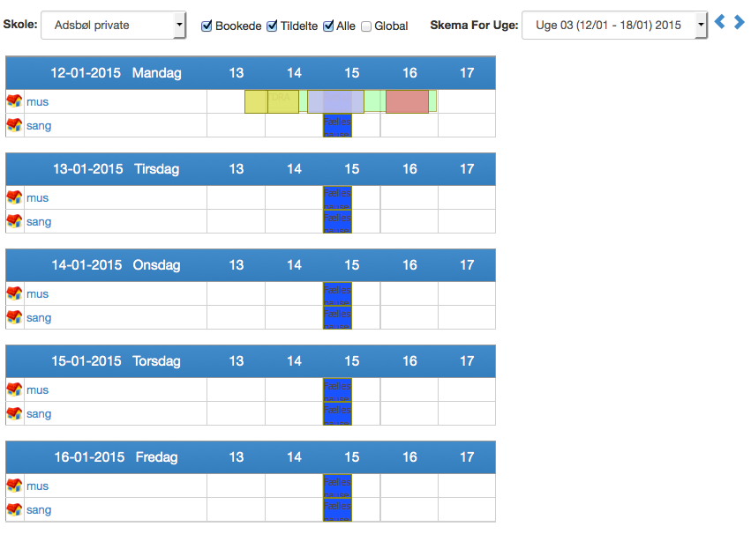
  - Koncert/Aktivitet
- Skema - Visning af koncerter i skemaform, ugevis.
- Planlæg Koncert/aktivitet - Her planlægges div.aktiviteter. Der vælges dato for afholdelse, tid mm. Kan også oprettes via skemaet for et lokale eller lærer.
- Koncert/aktivitets Liste - Liste over kommende koncerter/aktiviteter.
  - Lærerliste
Dette er en liste over kulturskolens aktuelle lærere.

  - Mine elever
Her er en samlet liste over egne elever.

  - Mine Data
Stamdatakort over egne stamdata. Her ændres eksempelvis mobilnummer e-mail osv.

Søg
  - Elev - Søg på aktive/ikke aktive elever. Under sæson angives om hvilken sæson man ønsker at søge i. Trykkes der herefter Søg, gemmes denne sortering.
  - Lærer - Søg på i aktive/ikke aktive lærere. Der søges som udgangspunkt i aktive lærer. Det kan også vælges om man ønsker at se evt. uploaded billede.
  - Lokale - Søg efter lokaler der bruges af kulturskolen
  - Instrument - Søg efter kulturskolens registrerede instrumenter.
  - Node - søg i kulturskolens nodedatabase, såfremt denne er oprettet i Speedadmin.

- Kolonner kan sorteres stigende eller faldende ved at klikke på kolonnenavnet.
- Kender du ikke det fulde navn på det du søger kan du feks. skrive ”pet”, hvis du søger Peter, du vil så få alle de resultater der indeholder ”pet”.

Afkrydsningsliste
Det er muligt at føre elektronisk afkrydsning direkte i krydslisten.
Afkrydsningsgrundene klikkes i den angivne rækkefølge. 1. klik ”Til stede” 2. klik ”Afbud” osv. De forskellige grunde angives af skolen med farvekode.
Det kan angives om man ønsker yderligere information på listen, så som Fag, skole/klase, og kontakt-information.
Der er også mulighed for at udskrive krydsliste/fremmødeprotokol, eller gemme som pdf.
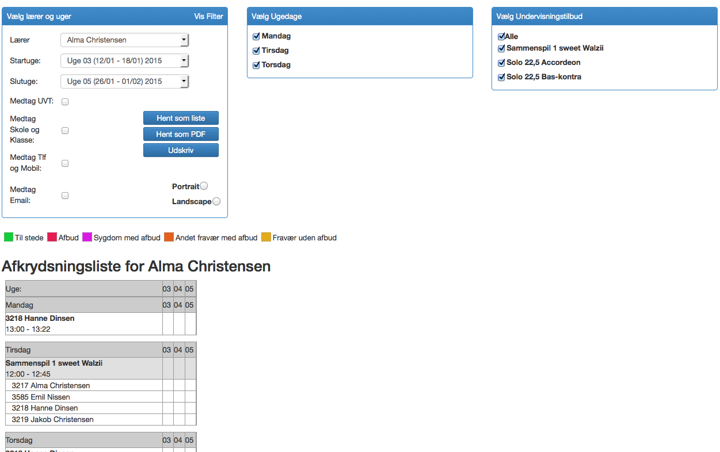

Forum
Forum med generelle forums samt eksempelvis forums efter faggruppe, TR, Elevforum osv. Dette opsættes af administration, og er opbygget efter Rettighedsgrupper, hvorved det styres hvem der kan se, slette/oprette nye tråde og svare tråde.
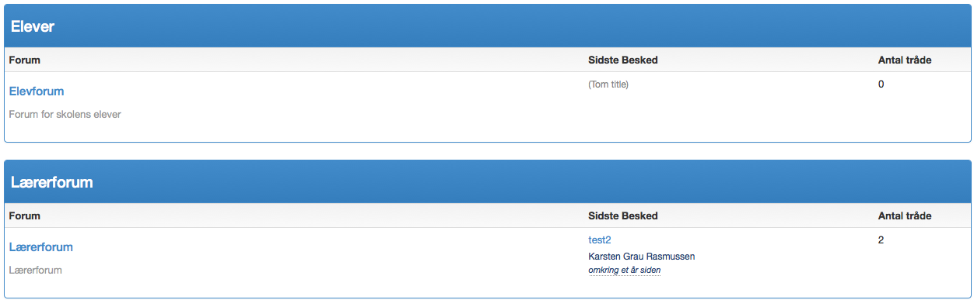
Er man abonnement på et Forum modtager man besked på sin mail når nye tråde oprettes eller besvares.

Send Besked
Beskedmenu til afsendelse af SMS og e-mails. Her havner man også når man bruger
Kuvert-ikonet forskellige steder i programmet.
De mest brugte indgange til Besked er:
- Ved, via kuvertikonet i Skema, at markere de elever/sammenspil der skal sendes besked til.
- På Timer – Sammenspil ”+” ud for sammenspil og benytte kuvertikonet.
- I menupunktet Mine elever, her kan der ”plukkes” i egne elever.
- Endelig via Lister. Her vil kulturskolen oprette de mest brugte lister, eks. Elever pr.
Lærer, vælges den liste angives egne initialer og listen viser egne elever. Vælges kuvert-ikonet, kopieres de i listen viste elever over i ”Send Besked”. Der kan så vælges prædefinerede skabeloner eks. Besked om Spilletid. Denne skabelon kunne indeholde flettefelter med oplysninger om elevens skemalagte spilletid.

Faner:
- Modtagere – Her ses allerede valgte modtagere. Det er også muligt at tildele modtagere manuelt. Hvis modtagere ikke er oprettet i Speedadmin vælges ”Brugerdefineret modtager”. Angives i øverst i højre hjørne hvem der skal modtage beskeden.
- Email – Her angives emne, tekst mm. til emailen samt div. tilpasning af layout, tilføj fil osv. Det er desuden muligt at hente og gemme skabeloner. ”Fra” angiver afsender, og standard er at afsender er den der er logget ind.
- SMS – Her angives tekst til evt. SMS – også muligt at bruge flettefelter.

Inden beskeden afsendes skal der vælges om det er E-mail, SMS eller begge, samt i rullemenuen øverst til høje, om det er eleven, værger, betaler eller alle, der er modtagere.
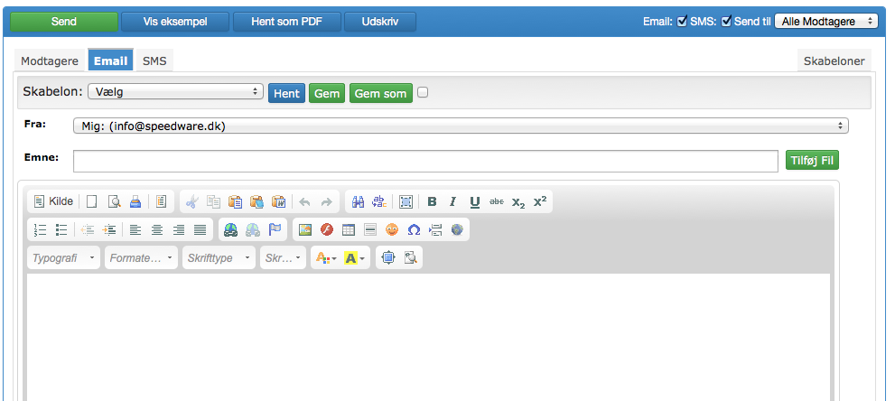

Er der indsat ”Flettefelter” (-ikon til højre for print-ikon), kan/skal disse tilpasses inden afsendeles. Det er muligt at gøre dette vha. ”Vis eksempel”, hvor det også er muligt at se hvordan flettefelterne ser ud hos en elev (første elev er eksempel).

Ønskes beskeden udskrevet vælges knappen ”Hent som PDF”. Denne funktion kan også bruges hvis man ønsker at se indholdet af de anvendte Flettefelter.

Efter afsendelse vises statussiden om beskeden er afsendt med succes, og hvis ikke, en fejlbeskrivelse/oversigt, hvis der trykkes på navnet eller ”Vis indhold”
Det er muligt at markere elever og send besked igen, eller kopiere til ny som man kan tilpasse inden afsendelse.

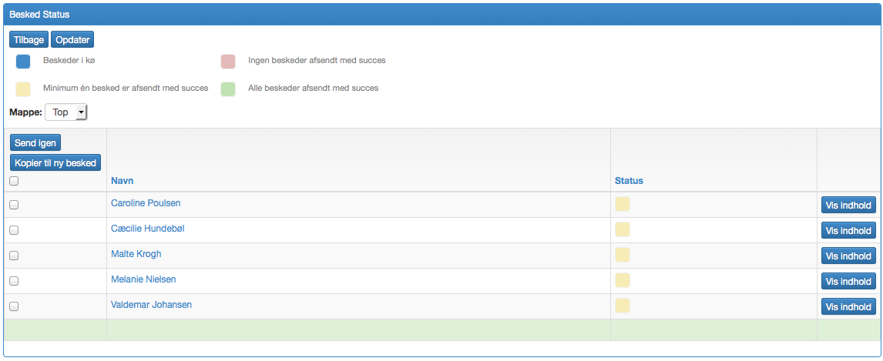

Aflysning og efterlæsning.
  - Aflysning
Aflysning af undervisning i Speedadmin foregår via Skema.
Klik på ikonet i højre side med det røde kryds . Det grønne ikon bruges til efterlæsning.
Træk med venstre musetast hen over de elever der skal aflyses. Afslut med at klikke på knappen ”Aflys” nederst på siden.
Du skal nu vælge Aflysningsgrund. Afhængig af grunden skal aflysningen efterlæses.
Der kan angives en intern og en offentlig kommentar. Markér flueben ved Send Besked, om der skal sendes besked til de aflyste elever. Afslut med at klikke Aflys.
Har du valgt at sende en besked vil du blive sendt videre til beskedfunktionen og kan her sende email og sms til de aflyste elever.
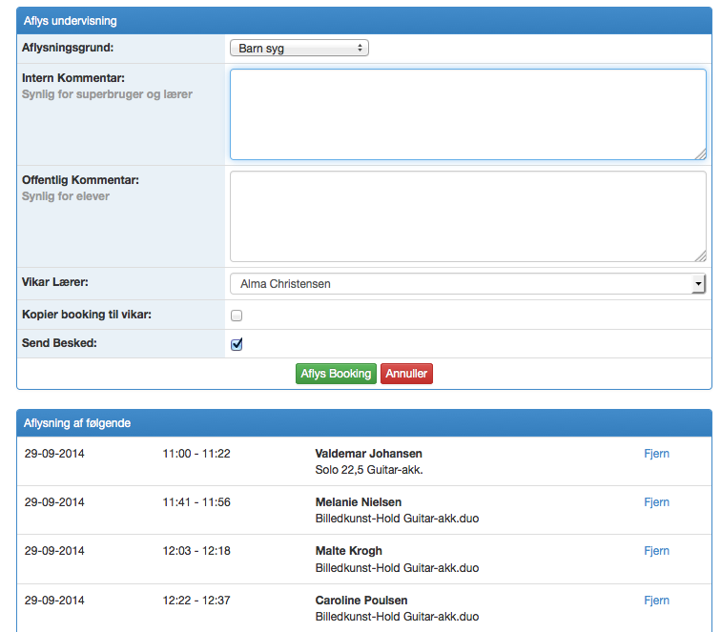

  - Efterlæsning af aflyste elever.
Efterlæsning kan foregå enten i Læg Skema, eller via det grønne kryds i Skema.
Elever der skal efterlæses står i venstre side med farven grøn. Vær sikker på at der i Booking Filter er valgt alle bookinger, og vælg evt. en specifik aflysningsdato der skal efterlæses. Se billede.
Klik på nåleøjet til højre i skemaet for evt. at søg et ledigt lokale. Vælg det ønskede lokale ved at klikke på lokalenavnet. Du ser nu skemaet for det valgte lokale, og kan skemalægge dine efterlæsninger. Vær opmærksom på at vælge den rigtige uge/dato.
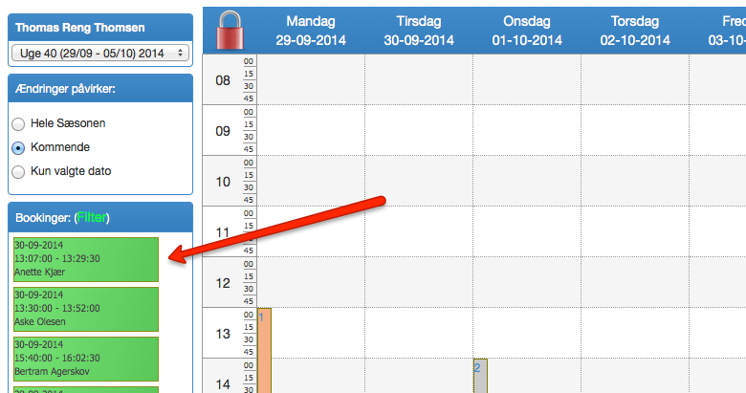

  - Hjælp
Almene spørgsmål til funktioner eller problemer går altid igennem administrationens superbrugere. Venligst undgå at kontakte Speedware direkte. Til gengæld vil du kunne finde hjælp og instruktionsvideoer på vores Hjælpeforum: https://speedwareaps.zendesk.com

